现场制氮机（PSA氮气机、氮气设备）在塑料模压行业的应用

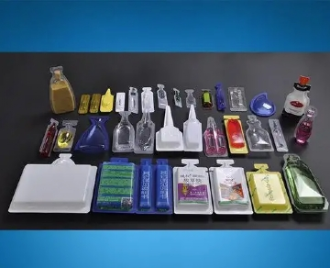
氮气是塑料制造的关键组成部分。氮气有助于防止制造过程中的变色和氧化。此外，它有助于塑料聚合物保持强度，这在使用大型模具时尤其重要。以下是对氮气在塑料制造中的使用方式的详细介绍，以及为什么现场使用氮气使其更加高效。
依赖氮气的塑料制造方法
氮气有几种不同的用途，其中包括：
注塑成型——在这种方法中，氮气用作惰性气体来置换模具中的任何氧气。氧气保持水分，因此如果将其模塑到塑料中，可能会导致缺陷。通过用氮气填充模具，制造商可以确保没有氧气存在。
气体辅助注射成型 (GAIM) – 气体辅助注射成型是一种多步骤工艺，用于制造大型塑料零件。较大模具的问题是成型的塑料在干燥阶段会收缩。然而，当将氮气注入模具时，聚合物会膨胀以填充每个空腔，并确保聚合物在冷却阶段不会分解。
塑料挤压——为了制造塑料管道、管材等，使用了一种称为挤压的工艺。在这种方法中，聚合物通过模压成型，形成长而连续的形状，并使用氮气置换所有氧气。如果存在，氧气会导致设备和正在制造的产品的损坏。

